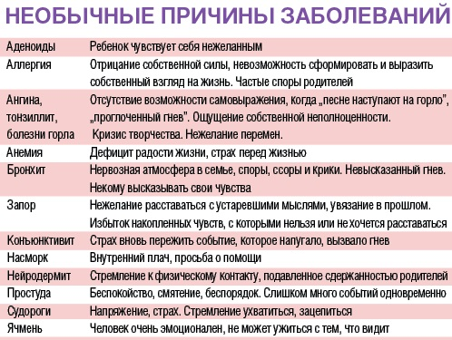

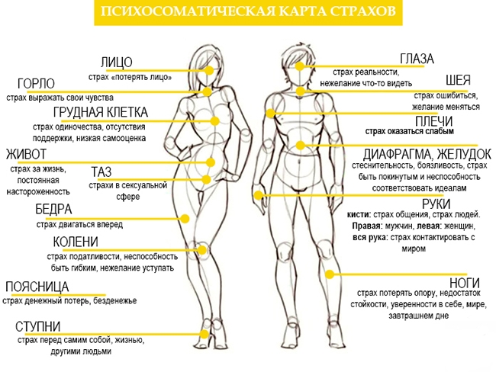

Психосоматика в целом и детская психосоматика в частности – это новое направление в традиционной медицине, которое изучает взаимосвязь телесной болезни и психологических проблем человека. То есть считается, что в некоторых случаях заболевания появляются не по объективным причинам, а вследствие сильных душевных переживаний, моральных травм, подавленных эмоций, сильного влияния стрессовых ситуаций на человека.

Ребенок, подросток с его тонкой душевной организацией, слабыми защитными психологическими механизмами и неокрепшей психикой подвергается воздействию негативных внешних влияний сильнее, чем взрослый. Такие болезни, которые возникают как результат подавленных эмоций и переживаний, называются психосоматическими. Можно сказать, что это способ, которым наше тело сигнализирует о проблемах души. Организм пытается посредством внешних проявлений – постоянных болезней, подать сигнал о том, что что-то плохое происходит с ним на эмоциональном плане. Если ребенок часто болеет, и, казалось бы, причин для этого нет – и кушает хорошо, и одеваем тепло, и на свежем воздухе часто бывает, родителям следует задуматься о том, а все ли хорошо и спокойно у ребенка в душе.

## **Причины возникновения психосоматических заболеваний у детей.**

### **Наибольшее негативное влияние на здоровье ребенка оказывает подавление эмоций, особенно негативно окрашенных.**

Спектр этих подавляемых эмоций намного шире, чем у взрослых. Ребенок вынужден подавлять страх, а бояться в этом мире можно много чего, особенно, если тебе всего 5-10 лет. Если малыш хорошо воспитан, он вынужден соответствовать тому образу, который создали для него родители – «просто ангел», «золотой ребенок», «какой воспитанный молодой человек» и так далее. Согласитесь, когда у тебя такая роль, достаточно трудно позволить себе плакать, кричать, ныть, выражать недовольство, перечить взрослым, да просто говорить «не хочу, не буду, не вкусно» – проявлять негативные эмоции любого уровня. Ведь такое «плохое поведение» обязательно расстроит маму и папу, приходится все свое недовольство молча «проглатывать». Особенно важное табу для ребенка – плохое поведение в присутствии посторонних людей.

### **Также очень важным фактором, который формирует эмоциональный фон ребенка, является связь с матерью и качество этой связи.**

Мама заменяет собой всю социальную среду для малыша как минимум до трех лет, а если ребенка не отдают в садик, то и дольше. В зависимости от поведения матери, степени ее занятости и привязанности к ребенку, эта среда может способствовать не только развитию маленького человечка, но и травматизации его неокрепшей психики. Если поведение мамы не соответствует возрастным потребностям ребенка, это часто приводит к таким последствиям, как многочисленные рецидивирующие болезни.

Самым простым и привычным фактором негативного влияния является занятость мамы, нехватка у нее времени на ребенка. Что делает организм малыша в ответ на то, что его обделили лаской и вниманием? Правильно, заболевает. Вот тогда мама уже вынуждена откладывать все дела в сторону и заниматься ребенком. То есть организм ребенка, не получив требуемое внимание от матери «добровольно», создает ситуацию, при которой получает требуемое.

### **Иногда частые болезни у ребенка возникают по абсолютно противоположной причине – из-за чрезмерной опеки матери.**

Это тоже логично. Мать «душит» ребенка своей любовью, формирует страх перед окружающим миром. Страх подавляется, и возникают болезни.

### **Также весьма негативно влияет на эмоциональное состояние ребенка вседозволенность и разрешение или требование родителей быть слишком самостоятельным.**

Когда ребенок не в состоянии освоить такую свободу, не знает что с ней делать, у него возникает чувство вины перед родителями за то, что он не оправдал их ожидания.

### **Чрезмерные требования, которые предъявляются ребенку, и большая нагрузка также могут стать причиной стрессов и, как следствие, болезней.**

Когда ребенка записывают на многочисленные кружки и секции практически с младенчества, требую от него хотя бы средней успеваемости в школе и примерного поведения, такой груз ответственности может стать для него непосильным.

## **Что и проявляется проблемами со здоровьем**

Ссоры в семье, если при них присутствует ребенок, являются для него большим эмоциональным потрясением. Ведь кричат и ругаются, «плохо себя ведут» самые близкие для малыша люди. Он чувствует страх, неуверенность в своем будущем, незащищенность и уязвимость. И даже если родители через час помирились и забыли о ссоре, ребенок еще долго находится в стрессовом состоянии, которое отражается на его здоровье. А также ребенок будет подсознательно ждать повторения конфликта в будущем, и пытаться «отвлечь» внимание родителей на себя посредством заболеваний.

Все эти подавленные эмоции и страхи, психоэмоциональная напряженность могут выражаться возникновением у ребенка хронических, системных или рецидивирующих заболеваний или обострением уже имеющихся проблем со здоровьем.

## **Детская психосоматика толкует некоторые заболевания таким образом:**

1. Тонзилит – это проявление того, что ребенок не может или не смеет высказать свое мнение, проявить свои способности.
2. Аденоидит является признаком того, что ребенок считает или чувствует себя не востребованным, не нужным, бесполезным.
3. Конъюктивит говорит о том, что ребенок больше не хочет или не может смотреть на то, что происходит вокруг него.
4. Острые респираторные вирусные инфекции часто возникают у детей, на которых возлагаются слишком большие надежды, если ребенок чувствует, что не оправдал ожиданий родителей.
5. Насморк является признаком часто сдерживаемого плача, обиды.
6. Бронхит и кашель – это признаки боязни выразить свои чувства и эмоции перед мамой и папой, высказать то, что беспокоит.
7. Аллергия – невозможность избавиться от источника постоянного раздражения или неудобства.
8. Анемия свидетельствует о том, что ребенок не чувствует уверенности в себе, в своих силах, ощущает недостаток радостей и приятных эмоций.

Конечно, далеко не все детские болезни являются следствием подавленных страхов, негативных эмоций и душевных проблем.

Однако, если какая-то проблема со здоровьем возникает регулярно, стоит задуматься – а не является ли она психосоматическим заболеванием. Такие болезни очень часто трудно поддаются медикаментозному лечению. Ведь лечатся симптомы, а причины, вызвавшие проблемы со здоровьем, остаются врачу и родителям неизвестными. Следовательно, пока не устранить факторы, которые способствуют появлению психосоматических заболеваний, не удастся и полностью избавится от болезни.

## **Кариес как психосоматическое заболевание.**

### Все это касается и кариеса, который также может быть сигналом организма ребенка, попыткой заявить, что что-то не так на эмоциональном плане.

Ведь зубами мы кусаем и пережевываем. Хорошие зубы – это показатель того, что ребенок способен эффективно добиваться поставленных целей, браться за дело энергично, преодолевать препятствия и доводить все до конца.

Хорошие зубы также свидетельствуют о силе характера, способности вовремя «показать зубы» или «оскалится» – отстоять свое лидерство и позицию, проявить решимость, открытость, принять правильное решение в любой ситуации.

### Плохие зубы или постоянно возникающие проблемы в ротовой полости могут свидетельствовать о том, что ребенок хочет, но не способен, боится, стесняется проявить свою пробивную силу, лидерство, доминантность.

Прежде всего, родителям нужно понять, во что же ребенку так хочется «вгрызться»? Какие внутренние эмоции, страхи, желания, агрессию ребенок подавляет и почему? Может быть, он хочет проявить свои лидерские качества, упорство, настойчивость, склонность к спорам и отстаиванию своей позиции, но не делает этого из страха потерять любовь и уважение родителей? Может быть, он боится своих желаний и считает, что его мечты и цели противоречат представлениям родных о его предназначении?

В любом случае, если у ребенка с завидной регулярностью появляется кариес и другие проблемы с зубами, можно как минимум поговорить с ребенком, выяснить чего же он на самом деле хочет и чего боится. Нужно донести до его сознания, что ему можно быть самим собой, что его не разлюбят, и не будут презирать за его истинную природу. А лучше всего – проконсультироваться с детским психологом, который поможет обнаружить все внутренние проблемы и «ужасы» ребенка. Врач также подскажет правильную линию поведения для родителей, если кариес все-таки окажется психосоматическим заболеванием.

Оптимальным будет бороться с кариесом комплексно, одновременно с нескольких сторон. Для начала нужно обратиться к квалифицированному детскому стоматологу для решения проблемы на физическом уровне. А также записаться на прием к психологу, для того, чтобы избавить ребенка от возможного эмоционального и душевного дискомфорта.